
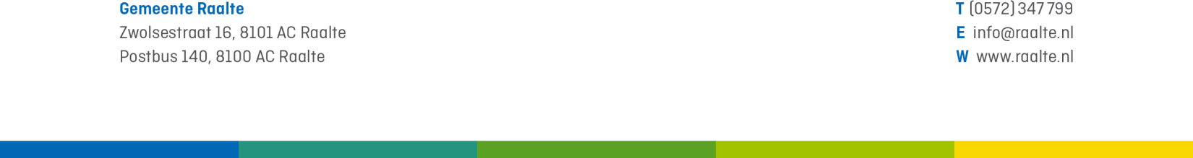


AANVRAAGFORMULIER GELUIDSONTHEFFING (WK VOETBAL)

- Gegevens aanvrager
  - Bedrijfsnaam:
  - Naam contactpersoon:
  - Adres inrichting:
  - Telefoonnummer (bereikbaar tijdens wedstrijd):
  - E-mailadres:

- Activiteit
  - Betreft: Uitzenden WK-wedstrijd(en) op terras

Land(en) | Datum wedstrijd | Tijd van | Tijd tot

- Locatie en opstelling
  - Adres terras:

  - Situatieschets dient als bijlage te worden meegestuurd bij dit aanvraagformulier

- Maatregelen ter voorkoming van overlast
  - Hoe voorkomt u hinder voor de omgeving?

  - Eventuele aanvullende maatregelen:

- Verklaring
Ik verklaar dat het aanvraagformulier naar waarheid is ingevuld 

Naam: Datum:
Handtekening:

